Pokud se nedaří soubory rozbalit integrovaným ZIPem ve Windows, lze použít alternativu, program 7-Zip. Postup:
- Stáhnout a nainstalovat program 7-Zip. Jedná se o freeware. Je dostupný z adresy www.7-zip.org

- Z portálu zakazky.spravazeleznic.cz stáhnout oba dva soubory a uložit v počítači tak, aby byly oba dva ve stejné složce.

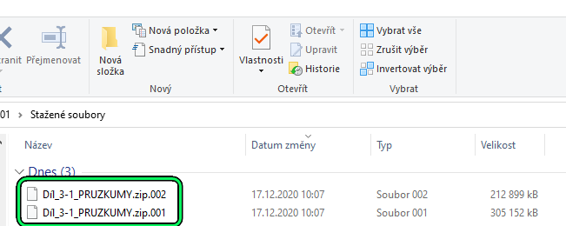

- Pravým tlačítkem myši kliknout na soubor s příponou 001 a z menu programu 7-Zip vybrat volbu „Rozbalit do „Díl_3-1_PRUZKUMY\“

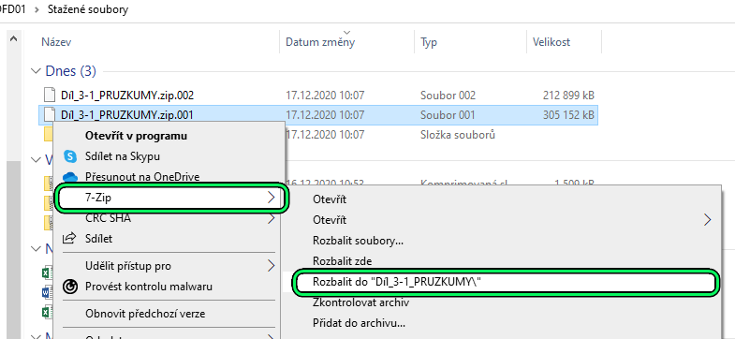

- Proběhne rozbalení archivu
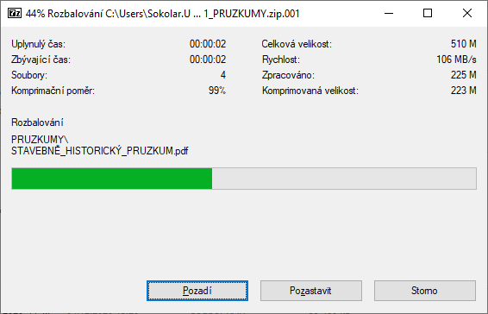
- Ve stejné složce se pak automaticky vytvoří složka s názvem „Díl_3-1_PRUZKUMY“, ve které najdete požadované dokumenty.

